Ожидаемые результаты:
К концу овладения программным материалом дети должны:
- иметь первичные представления о мире природы;
- узнавать на иллюстрациях и называть животных, насекомых, птиц, растения;
- различать по внешнему признаку животных, насекомых, птиц, растения;
- уметь объединять по группам и называть обобщающим словом животных, насекомых, птиц и растения;
- проявлять интерес к учебной деятельности;
- проявлять активность на занятиях, включаться в работу группы, следить за развитием событий;
- уметь переключать внимание с одного вида деятельности на другой.
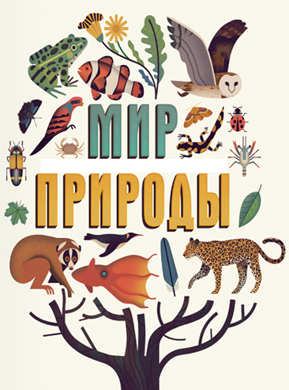

Наш адрес: 215047 Смоленская область, Гагаринский район,
с. Карманово, ул. Октябрьская, дом 8
Телефон: 8 (48135) 7-78-59, 8(48135) 7-73-86
Смоленское областное государственное бюджетное учреждение
«Гагаринский социально-реабилитационный центр
для несовершеннолетних «Яуза»

Дополнительная общеобразовательная программа
«Мир природы»

Педагог дополнительного образования: Кателкина А.А.

с. Карманово
2017
Цель: создание условий для умственного развития детей дошкольного возраста, формирование у них представлений о мире природы.
Задачи:
Образовательные:
- обогатить словарный запас, расширить кругозор;
- расширить представление о мире природы;
- приучить детей внимательно следить за тем, что показывает и рассказывает воспитатель;
- оказать помощь в подготовке детей к школе.
Развивающие:
- развить грамматический строй речи;
- развить важнейшие психические функции и процессы: мышление, память, воображение, внимание, восприятие;
- развить навыки коллективного слушания.
Воспитательные:
- воспитать любознательность, интерес к окружающему миру;
- воспитать бережное отношение к природе.

Возрастная категория: 3 – 7 лет.
Форма проведения занятий: занятие – калейдоскоп.
Методы обучения, в основе которых лежит способ организации занятий:
- Словесные методы обучения: устное изложение, беседа, объяснение, анализ текста.
- Наглядные методы обучения: показ иллюстрации/ презентации.
- Практические методы обучения: игры, игры-упражнения.
Форма организации деятельности работы по программе:
групповая;
индивидуальная.
Режим занятий: занятия проводятся 1 раз в неделю по 20 минут. Наполняемость группы варьируется.

Содержание программы:
- Вводное занятие.
- Раздел «Мир животных».
- Раздел «Мир насекомых».
- Раздел «Мир птиц».
- Раздел «Мир растений».
- Контрольно-диагностическое занятие.

